**IMMUNOFLUORESCENCE PRINCIPES**

Cette méthode s’appuie sur la propriété qu’a un anticorps de se lier, de façon très spécifique, à un antigène. Elle permet de déterminer la localisation de cet antigène dans un tissu. Il existe deux méthodes d’immunofluorescence, directe et indirecte.

**DESCRIPTION** 

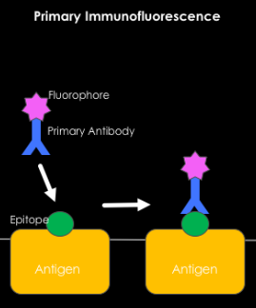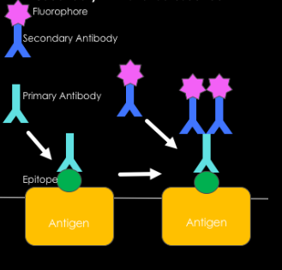

|  |  |
| --- | --- |
| **AVANTAGES** | **INCONVENIENTS\*** |
| * Possibilité de marquages multiples sur un même échantillons de cellules (sur coupes fines de tissus) en utilisant différents fluorophores * Rapide et facile | * Faux positif ou faux négatif : le résultat obtenu n’est pas conforme à la réalité, difficultés techniques, de calibration de la méthode ou d’interprétation * Photo-blanchiment : les fluorophores peuvent arrêter d’émettre de la fluorescence et donc fausser les résultats |
|  |  |

**APPLICATIONS**

Utilisée en diagnostic médical (bactériologie, virologie, anatomie pathologie), en recherche fondamentale (étude de la localisation cellulaire ou tissulaire de protéines, hybridation moléculaire...)

**INFORMATIONS COMPLEMENTAIRES** Pour limiter des erreurs, un témoin négatif (les anticorps secondaires marqués sont en contact avec l’échantillon à analyser) est réalisé pour l’immunofluorescence indirecte. De plus, les analyses sont généralement doublées. L’utilisation de caméra haute résolution et haute sensibilité atténue le photoblanchiment et permet une étude quantitative de l’acquisition.